Тест
«Гражданская оборона»

Задание 1

А) Заполнить таблицу «Средства индивидуальной защиты кожи и органов дыхания», вписав название средства защиты и его назначение.
Б) Заполните схему, вписав основные группы причин аварий на радиационно опасных объектах.

№ | Название | Изображение | Назначение
1 | Камера защитная детская КЗД-6 | 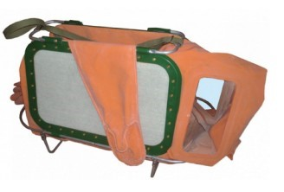 | Для защиты детей в возрасте до полутора лет от отравляющих веществ , радиоактивной пыли и бактериальных средств.
2 | Гражданский противогаз  ГП-5 | 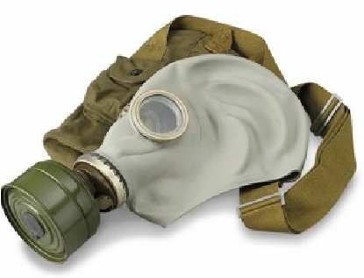 | Для защиты органов дыхания, глаз и кожи лица человека.
3 | Легкий защитный костюм Л 1 | 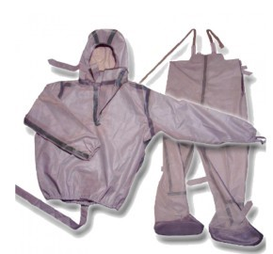 | Для комплексной защиты от радиоактивных, химически и биологически вредных компонентов, позволяет человеку сохранять двигательную активность.
4 | Военный противогаз, фильтрующего действия (ПМК) | 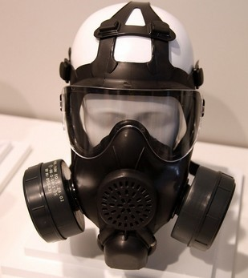 | Для защиты органов дыхания, глаз и кожи лица человека, отличается  увеличенным полем зрения и облегченным весом.
5 | Общевойсковой защитный комплект (ОЗК) | 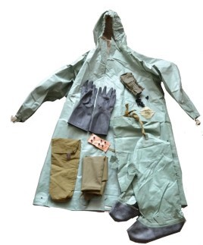 | Предназначен для обеспечения защиты личного состава от отравляющих веществ, биологических аэрозолей, радиоактивной пыли, сильнодействующих ядовитых веществ, светового излучения ядерных взрывов.
6 | Респиратор РПГ-67  (Респиратор РИМ67) | 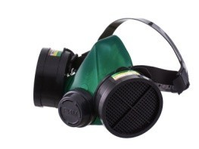 | Защита от органических паров или газов с температурой кипения выше 65оС (бензин, бензол, керосин, ацетон, анилин, толуол, сероуглерод, различные спирты и эфиры, и др.).
7 | Газодымозащитны й комплект ГДЗК-У | 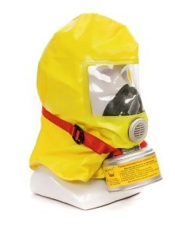 | Предназначен для защиты органов дыхания, зрения и кожных покровов головы взрослых и детей (старше 12 лет) от воздействия токсичных продуктов горения

Задание 2

Напишите названия условных обозначений, представленных на плане эвакуации, опишите универсальный алгоритм действий при возникновении пожара (отсутствующий на плане эвакуации)
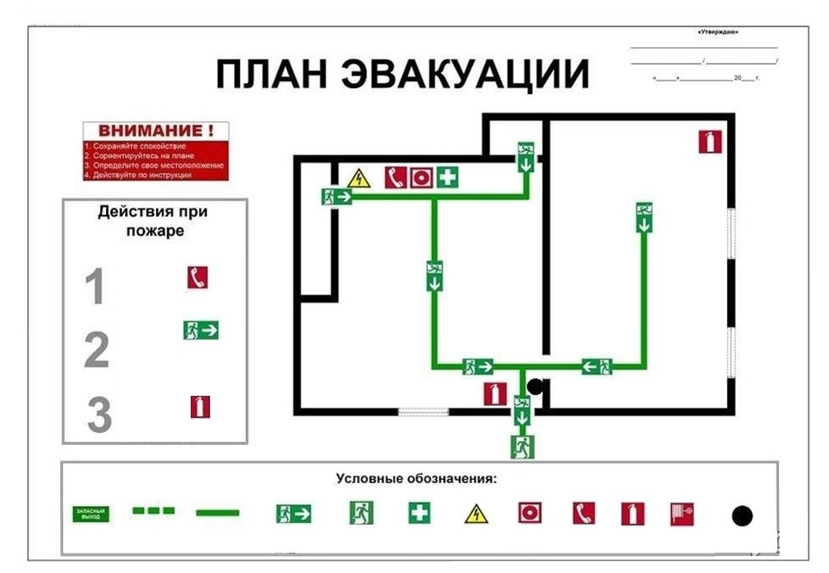

№ | Условное обозначение | Название
1 |  | Кнопка включения систем пожарной автоматики
2 |  | Пожарный кран
3 |  | Путь к запасному эвакуационному выходу
4 |  | Место нахождения
5 |  | Направление движения к эвакуационному выходу
6 |  | Путь к основному эвакуационному выходу
7 |  | Эвакуационный выход
8 |  | Электрощит
9 |  | Телефон
10 |  | Огнетушитель
Алгоритм
Вызвать пожарную охрану
1
Эвакуировать людей
2
По возможности принять меры по
тушению пожара
3

Задание 3

Впишите в правых колонках названия изображенных символов опасности

 | Биологическая опасность |  |  | Высокое напряжение

 | Радиоизлучение |  |  | Цунами

Задание 4

Определите, поставив знак «+», какие мероприятия, проводимые органами управления и силами РСЧС относятся к режиму повседневной деятельности, а какие к режиму повышенной готовности.

Ответ:
 |  | Введение при необходимости круглосуточного дежурства руководителей и должностных лиц органов управления и сил единой системы на стационарных пунктах управления | + | В РЕЖИМЕ ПОВЫШЕННОЙ
 | + | Изучение состояния окружающей среды и прогнозирование чрезвычайных ситуаций
 |  | Непрерывный сбор, обработка и передача органам управления и силам единой системы данных о прогнозируемых чрезвычайных ситуациях, информирование населения о чрезвычайных ситуациях | +
 | + | Осуществление в пределах своих полномочий необходимых видов страхования
 | + | Планирование действий органов управления и сил единой системы, организация подготовки и обеспечения их  деятельности
 | + | Подготовка населения к действиям в чрезвычайных ситуациях, в том числе при получении сигналов экстренного оповещения
 |  | Принятие оперативных мер по предупреждению возникновения и развития чрезвычайных ситуаций, снижению размеров ущерба и потерь в случае их возникновения, а также повышению устойчивости и безопасности функционирования организаций в чрезвычайных ситуациях | +
 | + | Пропаганда знаний в области защиты населения и территорий от чрезвычайных ситуаций и обеспечения пожарной  безопасности
 | + | Разработка и реализация целевых и научно-технических программ и мер по предупреждению чрезвычайных ситуаций и обеспечению пожарной безопасности
 | + | Руководство созданием, размещением, хранением и восполнением резервов материальных ресурсов для ликвидации чрезвычайных ситуаций
 |  | Усиление контроля за состоянием окружающей среды, прогнозирование возникновения чрезвычайных ситуаций и их последствий | +

Задание 5

Характер воздействия радиации на организм человека зависит от вида ионизирующего излучения и его дозы. На основании приведенных проникающей способности, приёмов защиты и природы излучения определите вид излучения.

Ответ:
Вид излучения |  | Проникающая способность и приёмы защиты

Гамма-излучение (γ-излучение) |  | Очень высокая  Каменные стены ослабляют дозу в 10 раз, деревянные – в 2 раза, подвал каменного дома – в 40 100 раз.

Альфа-излучение (α-излучение) |  | Слабая (несколько микрон) Это излучение задерживает обычный лист бумаги, поэтому одежда защищает от внешнего облучения. Опасность представляет попадание частиц внутрь организма с пищей, водой, воздухом.

Бета-излучение (β-излучение) |  | Высокая  Одежда не может полностью защитить, нужно использовать любое укрытие.

Нейтронное излучение (n⁰-излучение) |  | Очень высокая  Наиболее опасное излучение. Надёжная защита – убежище, противорадиационное укрытие, глубокий подвал.

Задание 6

Прочитайте текст и расшифруйте аббревиатуры, встречающиеся в нём.
Одним из важных направлений деятельности МЧС России является совершенствование сил РСЧС и системы реагирования на ЧС. Для совершенствования информирования и оповещения населения об угрозе кризисных ситуаций создана ОКСИОН. На каждый случай вероятных чрезвычайных ситуаций на РОО, ХОО, ГОО и других ПОО местные органы ГОЧС имеют примерные варианты сообщений, которые передаются в течение 5 минут после подачи звукового сигнала «Внимание всем!». В образовательных учреждениях, которые организационно входят в функциональную систему РСЧС, для решения задач может быть создана КЧС и ПБ.
Ответ:
Аббревиатура | Расшифровка
МЧС | Министерство Российской Федерации по делам гражданской обороны, чрезвычайным ситуациям и ликвидации последствий стихийных бедствий
РСЧС | Единая государственная система предупреждения и ликвидации чрезвычайных ситуаций
ЧС | Чрезвычайные ситуации
ОКСИОН | Общероссийская комплексная система информирования и
 | оповещения населения
РОО | Радиационно опасный объект
ХОО | Химически опасный объект
ГОО | Гидротехнический опасный объект (сооружения или естественные образования, создающие разницу уровней воды до и после них)
ПОО | Потенциально опасный объект
ГОЧС | Гражданской обороны и чрезвычайных ситуаций
КЧС и ПБ | Комиссия по чрезвычайным ситуациям и пожарной безопасности

Задание 7

Сопоставьте изображения авиационной техники МЧС России с их наименованиями. ᴑ Ан-148 ᴑ Бк-117 ᴑ Ми-26Т ᴑ Бе-200ЧС ᴑ SuperJet100-95LR

Изображения авиационной техники МЧС России | Наименования авиационной техники МЧС России
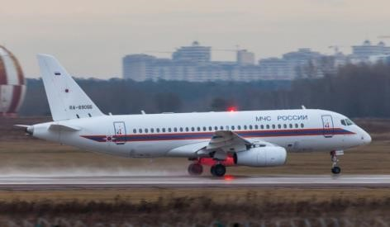
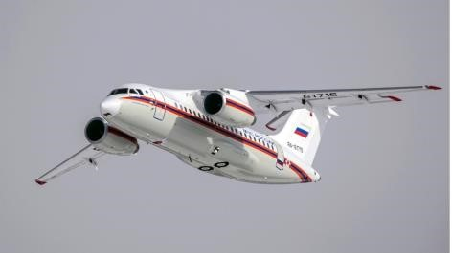
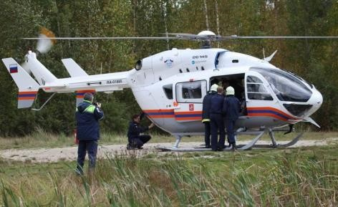
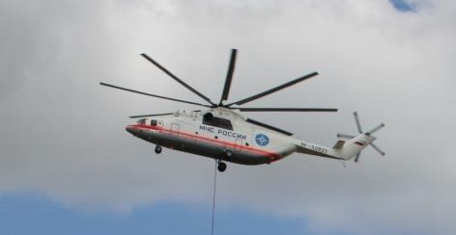

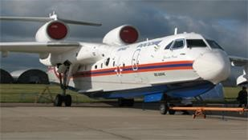

Задание 8
Определите герб и эмблему, которые относятся к подразделениям МЧС России
а)

б)

в)

г)

д)
Задание 9

Силы и средства РСЧС для предупреждения и ликвидации чрезвычайных ситуаций. Установите соответствие между эмблемами структур, названием и предназначением этих структур.

Изображение эмблемы МЧС
1 | 2 | 3 | 4
5 | 6 | 7 | 8
Название структур МЧС
А.  ГОСАКВАСПАС | Б.  ПСС | В.  ГИМС | Г.  ЦУКС
Д.  АВИАЦИЯ МЧС | Е.  ЦЕНТРОСПАС | Ж.  ЦЕНТР ЭКСТРЕННОЙ ПСИХОЛОГИЧЕСКОЙ ПОМОЩИ | З.  «ЛИДЕР»
Предназначение структур МЧС
I. Является основным подразделением экстренного реагирования на ЧС, предназначенным для оперативного выполнения первоочередных поисково-спасательных работ, как в России, так и за рубежом, оказания пораженным медицинской помощи, их эвакуации из района ЧС и для доставки гуманитарных грузов.
II. Осуществляет организационно-методическое руководство психологической службой МЧС России, координирует и осуществляет задачи по оказанию экстренной психологической помощи пострадавшим при чрезвычайных ситуациях и реализует систему мероприятий по сохранению психического здоровья и психологического благополучия у специалистов, которые работают и служат в МЧС России.
III. Предназначен для работы в особых условиях, когда ЧС отличаются особой спецификой, а их ликвидация связана с работой в труднодоступной местности, в условиях, сопряженных с повышенным риском для жизни спасателей, необходимостью выполнения пиротехнических работ.
IV. Проведению разъяснительной и профилактической работы среди населения в целях предупреждения аварийности маломерных судов и снижения травматизма людей на водных объектах; участию в реализации мероприятий по предупреждению и ликвидации чрезвычайных ситуаций на водных объектах; участию в поиске и спасании людей на водных
объектах
V. Предназначен в целях обеспечения функционирования органов управления РСЧС и гражданской обороны, управления их силами и средствами, а также организации своевременного информирования и оповещения населения об угрозе и возникновении ЧС в том числе в местах массового пребывания людей.
VI. Предназначен для поиска и обнаружения пострадавших при возникновении ЧС; наведение наземных поисково-спасательных сил на объекты поиска; десантирование парашютным и посадочным способами спасательных групп; эвакуация пострадавших из зон бедствия на суше и водной поверхности
VII. Предназначен для мониторинга потенциально опасных подводных объектов и проведение подводных работ специального назначения. В составе останется мобильная поисково-спасательная служба
VIII. Предназначен для проведения поисково-спасательных работ в ЧС, оказания пораженным первой медицинской помощи и их эвакуации в лечебные учреждения, проведения профилактических мероприятий, направленных на снижение или устранение опасности для жизни и здоровья граждан.

Ответы

Изображение эмблемы  МЧС | Название структур  МЧС | Особенности структур  МЧС | Изображение эмблемы  МЧС | Название структур  МЧС | Особенности структур  МЧС
1 | Ж | II | 5 | Е | I
2 | Д | VI | 6 | З | III
3 | В | IV | 7 | А | VII
4 | Г | V | 8 | Б | VIII

Задание 10

Гражданская оборона в первую очередь направлена на защиту населения на территории Российской Федерации от опасностей, возникающих

а) при ведении военных действий или вследствие этих действий
б) при возникновении природной чрезвычайной ситуации
в) при возникновении техногенной чрезвычайной ситуации
г) на водных объектах вследствие природно-техногенной чрезвычайной ситуации

Задание 11

Определите сигналы оповещения, существующие в системе РСЧС

а) «Угроза катастрофического затопления»
б) «Отбой»

в) «Окончание угрозы»
г) «Угроза лесного пожара»
д) «Внимание всем!»

Задание 12

Сигнальные цвета, знаки безопасности и сигнальную разметку следует применять для привлечения внимания людей, находящихся на производственных, общественных объектах и в иных местах, к опасности, опасной ситуации, для предостережения в целях избегания опасности, сообщения о возможном исходе в случае пренебрежения опасностью, предписания или требования определённых действий, а также для сообщения необходимой информации.

Определите геометрическую форму, сигнальный цвет и смысловое значение для каждой группы знаков.
Геометрическая форма знаков безопасности:
Сигнальный цвет: красный, жёлтый, синий, зелёный.
Смысловое значение: «Запрещение опасного поведения или действия», «Предупреждение о возможной опасности. Осторожность. Внимание»,
«Предписание обязательных действий во избежание опасности», «Обозначение и указание мест нахождения средств противопожарной защиты, их элементов», «Обозначение направления движения при эвакуации. Спасение, первая помощь при авариях или пожарах. Надпись, информация для обеспечения безопасности».

Группа | Геометрическая форма | Сигнальный цвет | Смысловое значение
Запрещающие  знаки | Круг с поперечной полосой | красный | Запрещение опасного поведения или действия
Предупреждающие  знаки | Треугольник | жёлтый | Предупреждение о возможной опасности.  Осторожность. Внимание
Предписывающие  знаки | Круг | синий | Предписание обязательных действий во избежание опасности
Знаки пожарной безопасности | Квадрат или прямоугольник | красный | Обозначение и указание мест нахождения средств противопожарной защиты, их элементов
Эвакуационные знаки и знаки медицинского и санитарного назначения | Квадрат или прямоугольник | зелёный | Обозначение направления движения при эвакуации. Спасение, первая помощь при авариях или пожарах. Надпись, информация для обеспечения безопасности

Задание 13

Гражданский противогаз может применяться при объемной доле кислорода в окружающей атмосфере не менее:
а) 30%;
б) 23%;
в) 22%;
г) 17%

Задание 14

Противогаз носится в положении «наготове»:

а) если нет непосредственной угрозы нападения противника;
б) при наличии угрозы нападения;
в) при первых признаках применения ОВ или БО;
г) по команде «Газы!»; д) по сигналу «Воздушная тревога!»

Задание 15

Гражданский противогаз не допускается применять при относительной влажности воздуха более, чем: а) 48%;
б) 51%;
в) 88%;
г) 98%

Задание 16

На знамени МЧС России вышиты слова

а) «Спасать, тушить, предупреждать»
б) «Предотвращение, спасение, помощь»
в) «Спасение во имя жизни – наше призвание»
г) «Учимся побеждать, предупреждать и спасать»

Задание 17
Определите рекомендованный МЧС России порядок действия по сигналу «Внимание всем!» с последующей информацией о химической тревоге, если Вы находитесь дома.
Значения пиктограмм
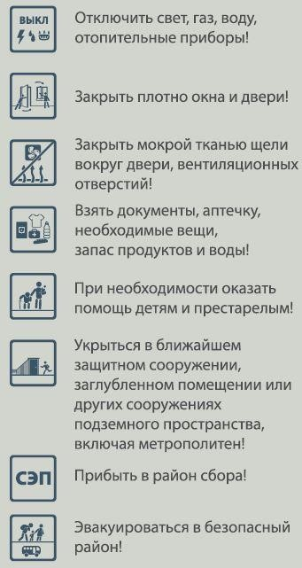

Расставьте пиктограммы в верной последовательности действий
1 |  | 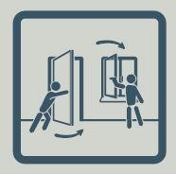
 |  | 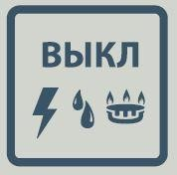
2
 |  | 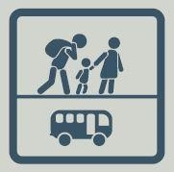
3
 |  | 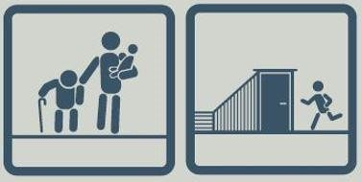
4
5
 |  | 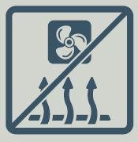

Задание 18

Выберите знаки, которые в совокупности означают «Место размещения нескольких средств противопожарной защиты находится наверху»
а)

б)
в)
г)
д)

Задание 19

Средство индивидуальной защиты – средство индивидуального пользования для предотвращения или уменьшения воздействия на человека вредных и (или) опасных факторов, а также для защиты от загрязнения.

Распределите средства индивидуальной защиты по группам: средства индивидуальной защиты органов дыхания (СИЗОД); средства индивидуальной защиты кожи (СИЗК); медицинские средства индивидуальной защиты (МСИЗ)
- камера защитная детская;
- щитки защитные лицевые;
- противогаз гражданский;
- защитные очки;
- фильтрующий самоспасатель;
- перчатки;
- защитная паста гидрофобного характера;
- скафандр;
- фармакологические противоядия; наколенники.

Ответ:
Группы индивидуальной защиты | Средства индивидуальной защиты
СИЗОД
СИЗК
МСИЗ

Задание 20

Определите степени разрушения составных частей объекта (при одинаковых значениях избыточного давления во фронте воздушной ударной волны ядерного взрыва) расположив их по степени усиления разрушений. Ответ впишите в таблицу

- Кирпичное одно и двухэтажное здание
- Шоссейная дорога с асфальтовым и бетонным покрытием
- Деревянное здание
- Мост деревянный

Степень разрушения составных частей объекта (от наименьшего к наибольшему)

Задание 21

Установите соответствие цветовой маркировки противогазовых
фильтров их предназначению (защитным свойствам)

Предназначение (защитные свойства) фильтра |  |  | Цветовая маркировка
Предназначены для защиты от органических газов и паров с температурой кипения свыше 65°С | 1 |  | А | Желтый
Предназначены для защиты от неорганических газов и паров, за  исключением оксида углерода | 2 |  | Б | Серый
Предназначены для защиты от диоксида серы и других кислых газов, и паров | 3 |  | В | Коричневый
Предназначены для защиты от аммиака и его органических производных | 4 |  | Г | Зеленый

Ответ:
1 | 2 | 3 | 4

Задание 22

Определите масштаб чрезвычайных ситуаций природного и техногенного характера исходя из приведенных параметров нанесённого ущерба. Впишите ответ в соответствующую ячейку правого столбца таблицы

Территория, на которой сложилась чрезвычайная ситуация | Количество пострадавших составляет | Размер материального ущерба  составляет  (рублей) | Характер ЧС (по масштабу)
 | не более 10  человек | не более 240 тыс.
Затрагивает территорию двух и более городских округов, расположенных на территории одного субъекта Российской  Федерации |  | не более 12 млн.
Затрагивает территорию двух и более субъектов Российской  Федерации | свыше 50  человек
 | свыше 500  человек | свыше 1,2 млрд
Не выходит за пределы территории одного субъекта Российской  Федерации | не более 500 человек
Не выходит за пределы территории одного муниципального образования | не более 50  человек

Задание 23

Определите по рисункам марку противогаза и перечислите составные части и узлы, отмеченные номерами

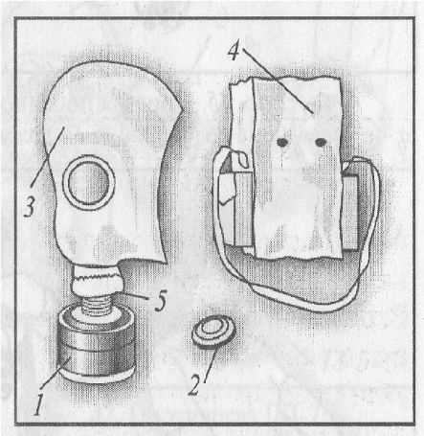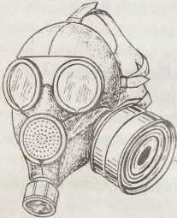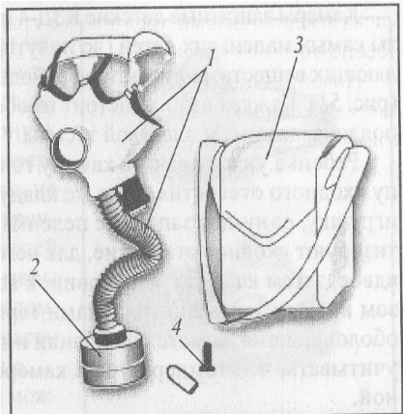

1

2

3
1
2
3
4
5

Ответ:
1.Гражданский противогаз ГП-5: 1 - противогазовая коробка; 2- коробка с незапотевающими пленками; 3- лицевая часть противогаза; 4 - сумка; 5 - клапанная коробка.
2.Гражданский противогаз ГП-7: 1 - лицевая часть; 2 - переговорное устройство (мембрана); 3 - узел клапана выдоха; 4 – фильтрующе-поглощающая коробка; 5 – трикотажный чехол.
3.Детский противогаз ПДФ-7: 1 - лицевая часть; 2 - фильтрующепоглощающая коробка; 3 – сумка; 4 – специальный карандаш.

Задание 24

Перечислите существенные преимущества противогаза ГП-7 перед другими гражданскими противогазами, а также преимущества модификаций ГП-7В и ГП-7ВМ

Ответ:
- уменьшено сопротивление фильтрующе-поглощающей коробки, что облегчает дыхание;
- наличие у противогаза переговорного устройства (мембраны) обеспечивает четкое понимание передаваемой речи и значительно облегчает пользование средствами связи (телефон, радио);
- противогаз ГП-7В отличается от ГП-7 тем, что в нем лицевая часть имеет устройство для приема воды;
- противогаз ГП-7ВМ отличается от противогаза ГП-7В тем, что его маска имеет очковый узел в виде трапециевидных изогнутых стекол, обеспечивающих возможность работать с оптическими приборами.

Задание 25

Определите и впишите уровень организации ГО, которые соответствуют органам исполнительной власти

 | Орган исполнительной власти
А | МЧС России
Б | Региональные центры МЧС России
В | Главные управления МЧС России по субъектам РФ
Г | Отделы ГОЧС органов местного самоуправления
Д | Структурное подразделения (работники) организации, уполномоченные на решения задач в области гражданской обороны
Ответ:
А) Федеральный;
Б) Межрегиональный;
В) Региональный;
Г) Муниципальный;
Д) Объектовый.

Задание 26

Соотнесите названия огнетушителей с расшифровкой их аббревиатур, вписав предложенное ниже буквенное обозначение

А | ОХП |  | 1 | Огнетушитель углекислотный объём – 3 литра
Б | ОВ(к)-2 |  | 2 | Огнетушитель хладоновый объём – 2 литра
В | ОВП(н)-3 |  | 3 | Огнетушитель порошковый закачного типа объём – 5 литров
Г | ОП(з)-5 |  | 4 | Огнетушитель химически-пенный
Д | ОУ-3 |  | 5 | Огнетушитель воздушно-пенный с низкой кратностью пены объём – 3 литра
Е | ОХ-2 |  | 6 | Огнетушитель водный с компактной струёй объём – 2 литра

Ответ:
1

2

3

4

5

6

Д

Е

Г

А

В

Б

Задание 27

По характеру воздействия на организм человека отравляющие вещества делятся на группы. Определите эти группы и соотнесите с ними указанные отравляющие вещества, соединив стрелками между собой

Группа

Отравляющие
вещества

Нервно
-
паралитического

действия

Фосген, дифосген

Кожно
-
нарывного
действия

Би
-
зед

Общеядовитого
действия

Сиэс, хлорацетофенон

Удушающего действия

V
-
газы, зарин, зоман

Психохимического
действия

Иприт, азотистый
иприт

Раздражающего
действия

Хлорциан, синильная

кислота

Задание 28

Укажите, что означают данные предупреждающие знаки безопасности

Знак безопасности | Характеристика
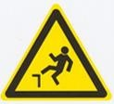
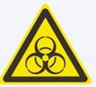
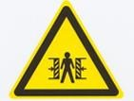

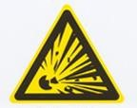
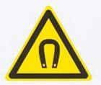
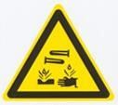
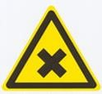
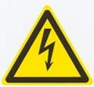

Задание 29

Установите соответствие между горючими веществами и
классом огнетушителя. Результат внесите в таблицу, вписав соответствующие буквы

 | Горючие вещества |  | Класс огнетушителя
1 | Возгорание жидких горючих веществ |  | A
2 | Возгорание металлов и веществ, в состав которые они  входят |  | B
3 | Возгорание газообразных горючих веществ |  | C
4 | Возгорание электроустановок,  которые находятся под напряжением |  | D
5 | Возгорание твердых горючих веществ |  | E

Ответ:
1 | 2 | 3 | 4 | 5
B | D | C | E | A

Задание 30

Заполните таблицу, знак «+» если огнетушитель соответствует классу пожара (может применяться), иначе «-».

Класс пожара |  | Тип огнетушителя
 | 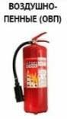 | 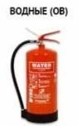 | 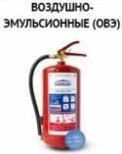 | 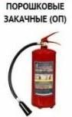 | 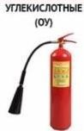
Твердые горючие вещества | + | + | + | + | –
Горючие жидкости | + | + | + | + | +
Горючие газы | – | – | + | + | +
Электро-  оборудование до 1000 В | – | + | + | + | +
Щелочные металлы | – | – | – | – | –

Задание 31

Определите марку изображенного на рисунке противогаза. Укажите названия составных частей противогаза, отмеченных цифрами
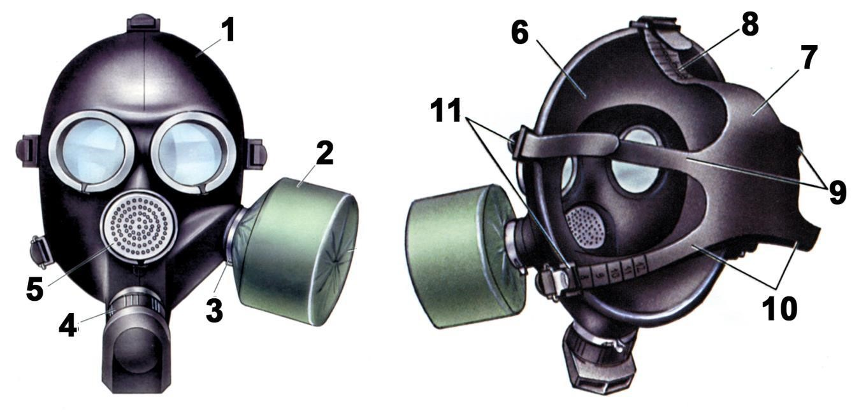
Тип противогаза – Фильтрующий
Марка противогаза - ___________________________________________

1
2
3
4
5
6
7
8
9
10
11

Задание 32
Для опознавания лиц и объектов, имеющих право на защиту, предоставляемую международным гуманитарным правом, используются отличительные знаки и эмблемы. Укажите, что обозначают изображенные ниже знаки и эмблемы

Задание 33

Гражданская оборона организуется по территориально - производственному принципу на всей территории Российской Федерации. При помощи стрелок установите соответствие между уровнями руководства гражданской обороной в нашей стране
Российская Федерация |  | Главы органов исполнительной власти – субъектов Российской Федерации
Объекты экономики, учреждения и организации |  | Руководители федеральных органов исполнительной власти
Территории муниципальных образований |  | Руководители органов местного самоуправления
Федеральные органы исполнительной власти |  | Правительство Российской Федерации
Территории субъектов Российской Федерации |  | Руководители объектов экономики, учреждений и организаций

Задание 34

Впишите, что означают данные запрещающие знаки безопасности

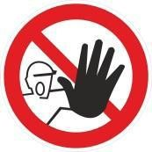
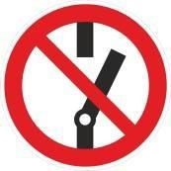
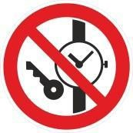
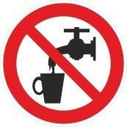
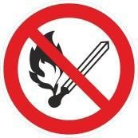
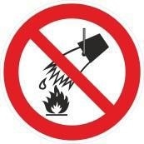
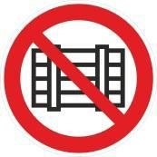
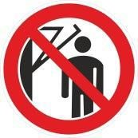

Задание 35
Заполните до конца таблицу защитных свойств фильтрующих коробок промышленных противогазов

Марка фильтрующей коробки | От чего защищает | Окраска коробки
А | От фосфор- и фторорганических ядохимикатов, паров органических соединений (бензин, керосин, ацетон, бензол, сероуглерод, тетраэтилсвинец, толуол, ксилол, спирт, эфир)
 | От фосфор- и хлорорганических ядохимикатов кислых газов и паров (сернистый газ, хлор, сероводород, синильная кислота, окислы азота, фосген, хлористый водород) | Желтый
 | От мышьяковистого и фосфористого водорода
 | От аммиака, сероводорода и их смесей | Серый
Г | От паров ртути, ртутьорганических ядохимикатов на основе этилмеркурхлорида
 | От окиси углерода в присутствии малых количеств аммиака, сероводорода, паров органических соединений
 | От паров органических веществ мышьяковистого и фосфористого водорода | Защитный
 | От окиси углерода

Задание 36
По воздействию на организм человека АХОВ можно разделить на группы.
Соотнесите название вещества и группы, к которой это вещество относится. Ответ запишите в таблицу

 | Название вещества |  |  | Группа
А | хлор, фосген |  | 1 | Вещества общеядовитого действия
Б | оксид углерода,  синильная кислота |  | 2 | Нейротропные яды, т.е. вещества, воздействующие на генерацию и передачу нервного импульса
В | сернистый ангидрид, сероводород |  | 3 | Вещества, обладающие удушающим и общеядовитым действием
Г | оксид этилена,  сероуглерод |  | 4 | Вещества с преимущественно удушающим действием
Д | аммиак,  ацетонитрил |  | 5 | Вещества, обладающие удушающим и нейротропным действием
Ответ:
А | Б | В | Г | Д
4 | 1 | 3 | 2 | 5

Задание 37

Укажите соответствие основных задач РСЧС к примерам выполняемых задач
Основные задачи РСЧС | Примеры выполнения задач
Организация оповещения населения о чрезвычайных ситуациях и  информирования населения о  чрезвычайных ситуациях, в том числе экстренного оповещения населения; | Экстренное информирование населения о возможном урагане
Международное сотрудничество в области защиты населения и  территорий от чрезвычайных ситуаций; | Отправка самолета МЧС для оказания помощи населению за  пределами РФ
Создание резервов финансовых и материальных ресурсов для ликвидации  чрезвычайных ситуаций; | Создание запасов продовольствия, медикаментов и предметов первой  необходимости на случай ЧС
Подготовка населения к действиям в чрезвычайных ситуациях; | Подготовка обучаемых по основам первой помощи

Задание 38
Продолжительность непрерывного пребывания людей в укрытиях ГО составляет
а) 6 час б) 12 час в) 24 час г) 48 час

- Выберите, какой из перечисленных огнетушителей наиболее эффективен при тушении пожара класса «А».
ᴑ водный ᴑ воздушно-эмульсионный ᴑ воздушно-пенный ᴑ порошковый
ᴑ углекислотный

